**LAB 2 - Aula**

**Leonardo Rodrigues Marques - 178610**

1. A topologia da rede está representada abaixo.

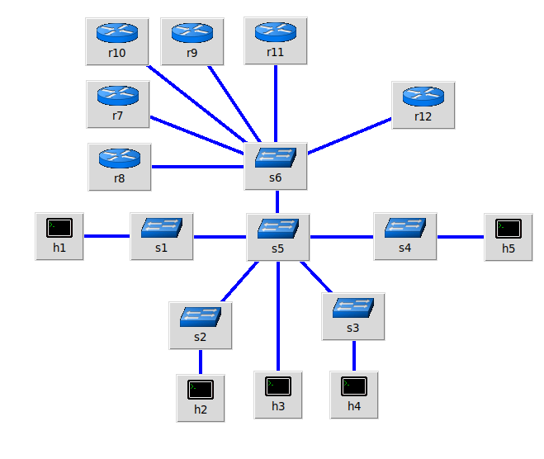

1. O arquivo foi exportado e ipBase foi alterado para 10.0.0.100/23.



1. A medida que íamos executando o ping, a tabela arp ia armazenando novos endereços associados aos hosts. Entretanto, não conseguiam localizar os roteadores. <https://www.youtube.com/watch?v=I8uYvT0_8dg&t=9s>

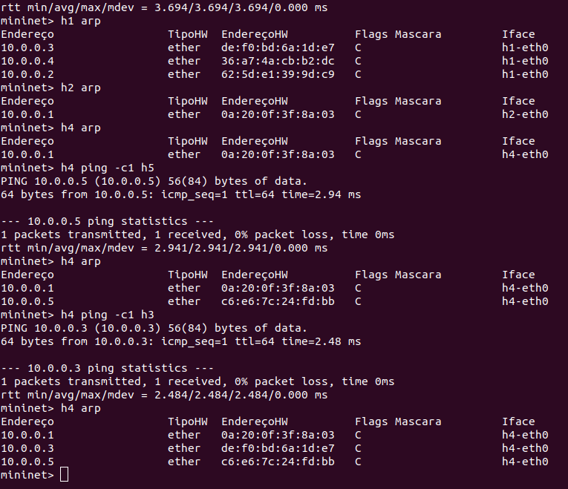

1. Não há nenhuma informação sobre os roteadores como observado nas tabelas de roteamento apresentadas na figura acima.
2. Como é possível observar na figura, os roteadores são adicionados através de addHost() e posteriormente são configurados com um comando cmd(). Esse comando é necessário para configurá-los como roteadores, ou seja, dispositivos que encaminham os pacotes para os destinos finais. Caso contrário, seriam interpretados apenas como hosts.

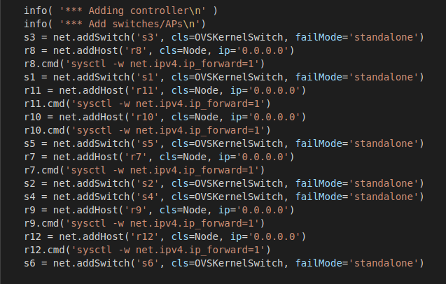

1. Está faltando um **IP** nas configurações dos roteadores.